## **Phân tích RFM – Storytelling theo từng biểu đồ**

### **1. Bar chart – Tỷ trọng khách hàng theo segment**

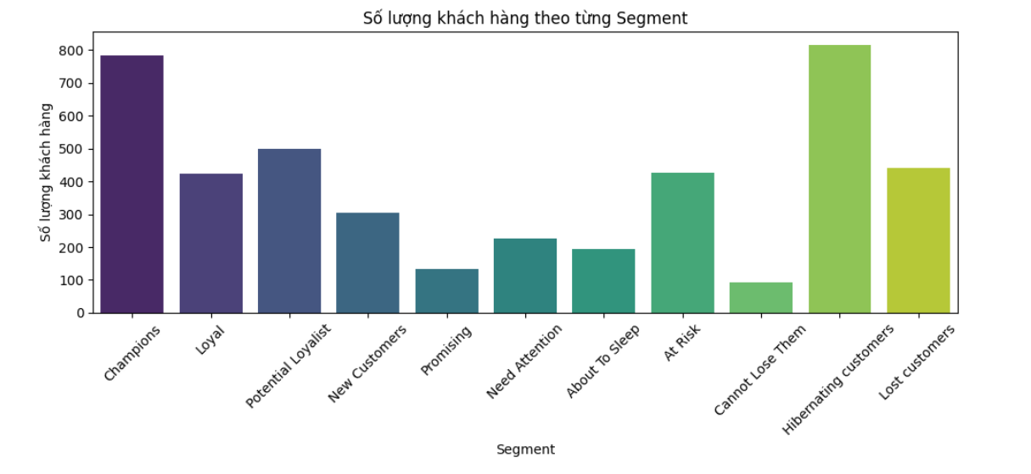

Nhìn vào biểu đồ cột, bức tranh phân khúc khách hàng hiện ra khá rõ rệt:

* **Champions**: Với 783 khách (~18%), nhóm này không chỉ đông mà còn đóng góp **hơn 60% doanh thu toàn công ty**. Họ là những người vừa mua gần đây, mua nhiều lần và chi tiêu cao — đúng nghĩa khách hàng VIP. Đây là lực lượng “máu” cho doanh thu, cần được giữ chân bằng các chương trình **tri ân đặc biệt, ưu đãi độc quyền, quyền truy cập sớm vào sản phẩm mới** và khuyến khích mua thêm thông qua **cross-sell, upsell**.
* **Hibernating customers**: Số lượng cao nhất (816 khách, ~19%), nhưng doanh thu chỉ chiếm 3.7%. Đây là những khách từng mua nhưng hiện đã “ngủ đông” lâu, gần như không tạo doanh thu. Nếu bỏ mặc, họ sẽ trôi hẳn sang nhóm “Lost” và biến mất khỏi hệ thống. Đây là nguồn khách **tiềm năng phục hồi** nhưng cần chiến dịch tái kích hoạt mạnh mẽ.
* **Loyal**: 423 khách (~9.75%), đóng góp 11.7% doanh thu. Họ mua ổn định nhưng giá trị đơn hàng chưa cao, nghĩa là vẫn còn khoảng trống để tăng doanh thu từ mỗi khách hàng thông qua **combo sản phẩm, gói thành viên hoặc ưu đãi khi nâng cấp đơn hàng**.
* **At Risk**: 427 khách (~9.84%), từng là khách giá trị cao nhưng đang rời xa. Nếu không can thiệp sớm, nhóm này sẽ gây thất thoát doanh thu đáng kể.
* **Need Attention**: 225 khách (~5%), tuy số lượng ít nhưng là “điểm chuyển tiếp” giữa khách hàng trung thành và khách có nguy cơ rời bỏ. Nếu bỏ qua nhóm này, họ sẽ nhanh chóng trượt sang “At Risk” hoặc “Hibernating”.

Nhìn tổng thể, **hai thái cực rõ rệt** đang tồn tại: một bên là Champions, nơi tập trung giá trị; bên kia là Hibernating và At Risk, nơi giá trị bị bỏ quên.

### **2. Boxplot – Recency theo segment**

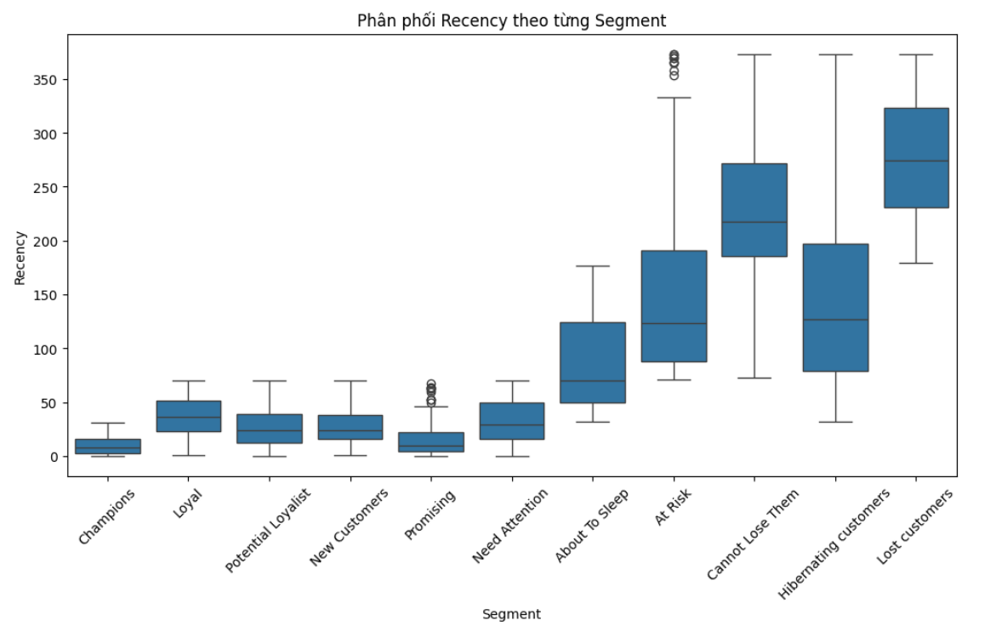

Biểu đồ boxplot Recency hé lộ hành vi mua gần đây của từng nhóm:

* **Champions**: Tập trung mạnh ở vùng Recency thấp, nghĩa là họ vừa mua hàng rất gần đây. Đây là tín hiệu cực kỳ tích cực vì sự gắn bó và tương tác vẫn đang ở mức cao. Một vài điểm outlier cho thấy vẫn có một số khách ít gần đây hơn, nhưng số này không đáng kể.
* **Loyal**: Recency thấp hơn mức trung bình, chứng tỏ họ duy trì tần suất mua ổn định nhưng không dày đặc như Champions.
* **Potential Loyalist** và **Need Attention**: Recency trung bình, phân bố rộng, nghĩa là vẫn tương tác nhưng dễ mất nếu không kích thích mua tiếp.
* **At Risk**, **Hibernating**, **Cannot Lose Them**: Recency rất cao, nghĩa là đã lâu không mua hàng. Đây là nhóm cần chiến dịch khẩn cấp nếu muốn kéo họ trở lại.

Insight quan trọng: **khoảng cách Recency giữa Champions và nhóm rủi ro rất lớn**, cho thấy hành vi tiêu dùng đang bị phân cực — hoặc gắn bó rất cao, hoặc gần như rời bỏ.

### **3. Heatmap – Mối quan hệ RFM**

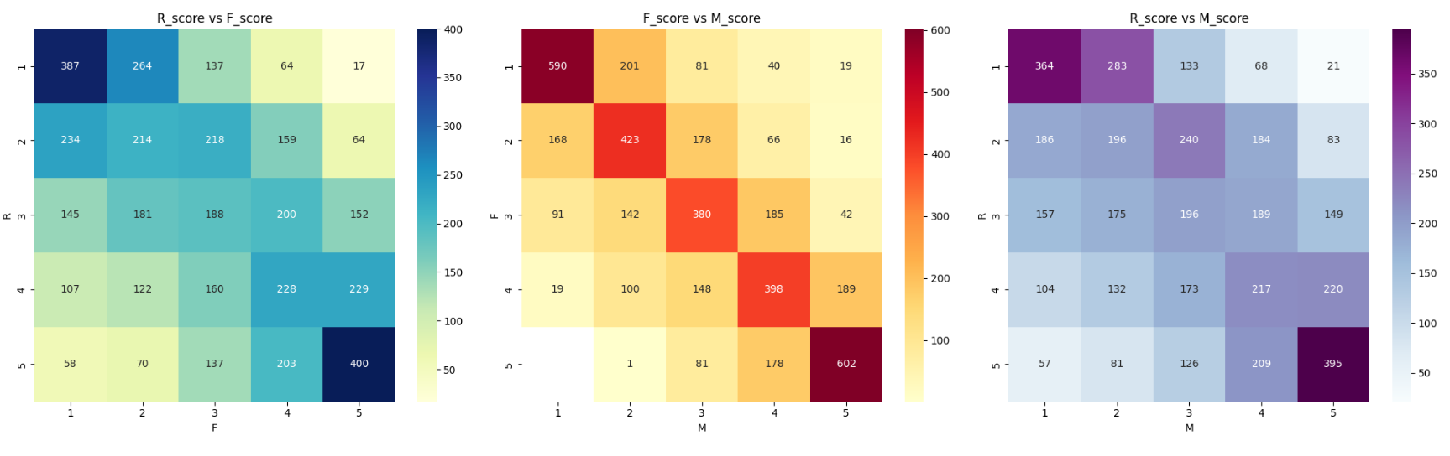

**R vs F**:

* Góc trên bên phải (R cao, F cao) tập trung khách VIP như Champions và Loyal.
* Góc dưới bên trái (R thấp, F thấp) chiếm phần lớn — nhóm mua lâu rồi và rất ít lần mua, chủ yếu là Hibernating hoặc Lost.

**F vs M**:

* Quan hệ dương rõ rệt: khách mua nhiều lần thường chi tiêu cao. Đây là cơ sở để tập trung upsell vào nhóm Loyal, Potential Loyalist.
* Có một nhóm nhỏ F thấp nhưng M cao — khách mua ít lần nhưng mỗi lần mua giá trị lớn. Đây là **VIP tiềm năng**, cần chăm sóc cá nhân hóa.

**R vs M**:

* Nhóm R cao – M cao là khách VIP hiện tại (Champions).
* Nhóm R thấp – M cao là những khách từng chi nhiều nhưng đã lâu không quay lại — **mục tiêu tái kích hoạt ưu tiên hàng đầu**.

### **4. Histogram – Phân phối Recency, Frequency, Monetary**

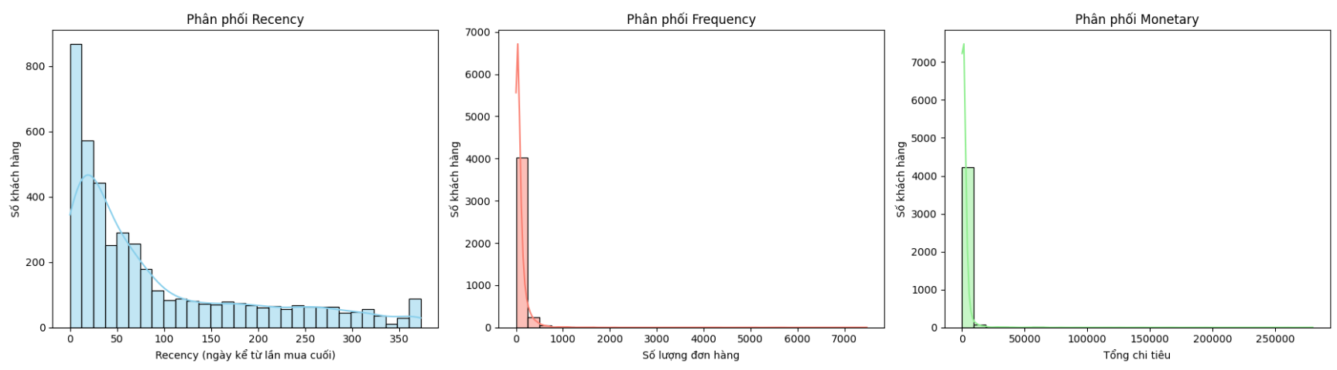**Recency**:

* Phân phối lệch phải, phần lớn khách mua trong 20–50 ngày gần nhất.
* Vẫn tồn tại nhóm đã hơn 300 ngày không mua — nằm trong At Risk, Hibernating, Lost.

**Frequency**:

* Rất lệch phải, đa số khách chỉ mua 1–5 lần.
* Nhóm mua >30 lần cực hiếm nhưng mang giá trị cao.

**Monetary**:

* Chênh lệch lớn, đa số khách chi dưới 5,000.
* Nhóm chi tiêu cực cao đóng góp phần lớn doanh thu nhưng rất ít về số lượng.

Kết hợp ba biểu đồ này, ta thấy **doanh thu phụ thuộc mạnh vào một nhóm VIP rất nhỏ**, trong khi phần lớn khách hàng mua ít và chi thấp. Đây là rủi ro nếu VIP rời bỏ.

### 

### **5. Treemap – Doanh thu theo Segment**

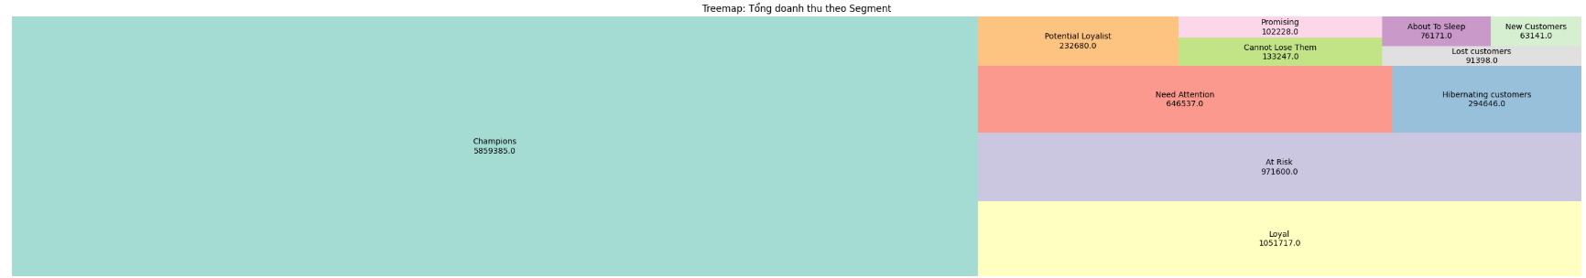

* **Champions** chiếm diện tích lớn áp đảo → khẳng định doanh thu đang phụ thuộc nặng vào nhóm VIP này.
* **Loyal** và **At Risk** nằm ở nhóm thứ hai, nhưng giá trị vẫn kém xa Champions. Điều này nghĩa là nếu một phần nhỏ trong Champions rời bỏ, doanh thu sẽ bị sụt mạnh và khó bù đắp từ các nhóm còn lại.
* **Hibernating** tuy có số lượng khách cao (gần 19%) nhưng trong treemap gần như “lọt thỏm” → họ đang đóng góp doanh thu cực kỳ ít. Đây là khoảng trống lớn để khai thác.
* Các nhóm như **Need Attention**, **Potential Loyalist** xuất hiện nhỏ, nghĩa là họ chưa thực sự tạo ra doanh thu đáng kể dù hành vi mua vẫn còn → nhóm này cần chiến lược kích hoạt mua thêm.

💡 **Điểm then chốt từ treemap:**

1. Doanh thu đang cực kỳ tập trung → cần đa dạng hóa nguồn thu bằng cách nâng giá trị từ nhóm trung thành và tiềm năng.
2. Nhóm đông nhưng giá trị thấp như Hibernating có thể mang lại tăng trưởng nếu có chiến dịch reactivation hiệu quả.
3. Treemap giúp ưu tiên nguồn lực marketing vào các nhóm có diện tích lớn và tiềm năng tăng trưởng nhanh.

### **6. Kết luận & Chiến lược**

1. **Giữ chân nhóm VIP (Champions, Loyal)**
   * Chương trình **VIP club**, ưu đãi sinh nhật, quyền truy cập sớm.
   * Cross-sell, upsell sản phẩm cao cấp.
2. **Chuyển hóa nhóm tiềm năng (Potential Loyalist, Need Attention)**
   * Remarketing dựa trên hành vi mua.
   * Ưu đãi đặc biệt khi mua lại trong 30 ngày.
3. **Tái kích hoạt nhóm rủi ro (At Risk, Hibernating)**
   * Chiến dịch FOMO, voucher giới hạn.
   * Khảo sát lý do rời bỏ, gợi ý sản phẩm mới.
4. **Tối ưu ngân sách marketing**
   * Dùng heatmap để tập trung vào khách R cao–M cao và R thấp–M cao.